Тема: «Как изменяются слова?»
Цели: закрепить умение определять падеж имен существительных; развивать орфографическую зоркость, навыки определять род и число существительных; воспитывать дружеские отношения в классном коллективе.
Оборудования: интерактивная доска, карточки, ТПО, аудиомагнитофон.

Ход урока

- Организационный момент.
- Прозвенел уже звонок
Начинается урок.
- Запись числа в тетрадях (комментированное письмо)

- Проверка домашнего задания.
(Фронтальная проверка)
- Изменяются ли по падежам имена существительные во множественном числе?
- Как вы у них определили падеж?
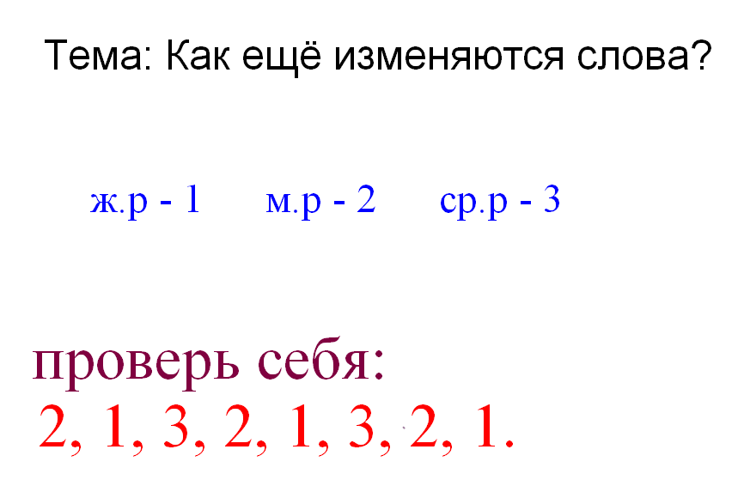
1 слайд. На интерактивной доске установлен инструмент «шторка», закрыто все кроме темы урока
III. Сообщение темы урока.
- Прочитайте тему урока (интерактивная доска).
- Сегодня на уроке мы с вами закрепим умение определять род и падеж имен существительных.

- Закрепление.
- Цифровой диктант
Задание: слова обозначать цифрами, если существительное женского рода, то пишете – 1, если мужского рода – 2, а среднего рода – 3.
1 слайд. После установки задания на интерактивной доске открывается часть «шторки»
Слова: октябрь, школа, здание, урок, книга, солнце, стол, тема.
(Взаимопроверка)
1 слайд. «Шторка» полностью закрывается
Ключ: 2,1,3,2,1,3,2,1 (интерактивная доска)
- Списывание
- Прочитайте пословицы
(интерактивная доска)
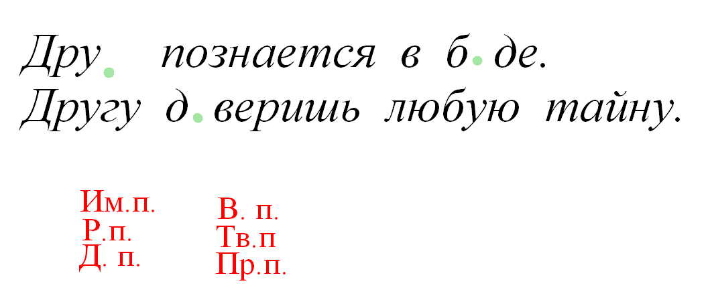
- Как вы понимаете их?
- Какие пословицы о дружбе знаете вы?
Вывод: Другу, который не бросит в беде и все поймет и простит можно доверить любую тайну.
Задание: спишите эти пословицы, решая орфографические задачи.
(Фронтальная проверка)
2 слайд. На интерактивной доске дети с помощью карандаша инструментом «перо» вписывают пропущенные орфограммы
- А теперь давайте определим падеж имен существительных.
3. Повторение падежей и их вопросов (интерактивная доска)
Вспомни падежи!
Им.п. кому? чему?
Р.п. о ком? о чём?
Д.п. кем? чем?
В.п. кого? что?
Тв.п. кто? что?
Пр.п. кого? чего?
3 слайд. На интерактивной доске дети с помощью карандаша инструментом «выделение» перемещают вопросы к названиям падежей.
4. Повторение алгоритма определения падежа (У с69)
5. Определение падежа имен существительных в пословицах на 2 слайде.
2 слайд. На интерактивной доске дети с помощью карандаша инструментом «выделение» перемещают название падежей и устанавливают их над именами существительными.

Физкультминутка
Выполнение упражнений под фонограмму песни «Дружба»
6. Работа в ТПО (коллективная работа) Т см.р. с.48 №62
- Прочитайте задание
Задание: определить падеж имен существительных и решить орфографические задачи.
7. Самостоятельная работа (карточки)
Задание: изменить слова подруга и рука по падежам, выделяя окончания в сильной позиции.
8. Комментированное письмо (резервное)
Задание: определить падеж имен существительных
Крепкую дружбу и топором не разрубишь. Не имей сто рублей, а имей сто друзей.
Итог урока
- Как изменяются существительные?
- Как определить падеж имен существительных?
Домашнее задание
У с.71 №207, повторить правила

